# Projekt RunTrack

|  |  |
| --- | --- |
| Mitwirkende | Paul Fischer, Giada D’Aleo, Sascha Dierl, Niko Neumeier, Simon Glisnik |
| SCRUM-Master | Paul Fischer |
| GitHub-Links | <https://github.com/KreativeName1/RunTrack>  <https://github.com/KreativeName1/RunTrack-Web> |

Inhalt

Titelblatt - Projekt RunTrack 1

1. Lastenheft Projekt RunTrack 3

1.1. Anmeldefenster: 3

1.2. Admin-Panel: 3

1.3. Einstellungen: 3

1.4. Dateiverwaltung: 3

1.5. Datenübersicht: 3

1.6. Benutzerpanel: 3

1.7. Gespeicherte Scans: 3

1.8. Webanwendung: 3

2. Pflichtenheft Projekt RunTrack 4

2.1. Realisierung der Verwaltung: 5

2.2. Scannen 5

2.3. Bewertung 6

2.4. Website 7

## Lastenheft Projekt RunTrack

### Anmeldefenster:

Es soll ein Login Fenster zum Start des Programmes geben, wobei sich Benutzer sowie Admins anmelden können. Der Admin muss ein Passwort eingeben, um sich anzumelden der Benutzer nicht. Der Admin wird beim Setup festgelegt und im Programm gespeichert.

### Admin-Panel:

Der Admin kann, wenn er angemeldet ist Barcodes scannen, Dateien verwalten und Einstellungen tätigen zu dem Runden sowie eine Übersicht der Daten anzeigen können. Außerdem sieht er wie bei dem Benutzer eine Liste seiner letzten Scans.

### Einstellungen:

In den Einstellungen kann man dann einstellen, wie lange man warten muss, bis man zweimal den gleichen Barcode scannt. (Bei der Auswertung erst Sortieren)

### Dateiverwaltung:

In diesem Fenster kann der Admin Datenbanken importieren in Verschiedenen Dateiformaten, welche von den Scannern kommen, Dateien von Schulen usw.

Außerdem kann man alle Dateien in einer einzigen Datei in verschiedenen Dateiformaten exportieren. Des Weiteren kann man einzelne sowie Verschiedene Dateien auswählen und löschen können und die Einträge damit.

### Datenübersicht:

Dieses Fenster ist in verschiedenen Bereichen unterteilt, unter Übersicht, wo man alles sieht, Schule, Klassen, Schüler, Rundenarten und Runden. Unter dem Reiter Schüler kann man dann zu jedem einzigen den Barcode generieren und diesen ausgeben.

### Benutzerpanel:

Der Benutzer kann, wenn er seinen Namen eingegeben hat Barcodes scannen, und eine Liste seiner Letzten Scans anschauen.

### Gespeicherte Scans:

Dabei wird die Läufernummer, und die Rundenzeit sowie der Name des Benutzers in Kurzform gespeichert in einer Lokalen Datenbank, die man dann im Admin-Panel exportieren und importieren kann.

### Webanwendung:

Es kann eine Webanwendung geben, wo Schüler und Lehrer die Bestenlisten sehen können zwischen den Schülern und Schulen. Des Weiteren soll es eine Möglichkeit geben für Admins, die Daten zu den Runden hochzuladen und Zugangsdaten zu erstellen.

## Pflichtenheft Projekt RunTrack

Klassendiagramm

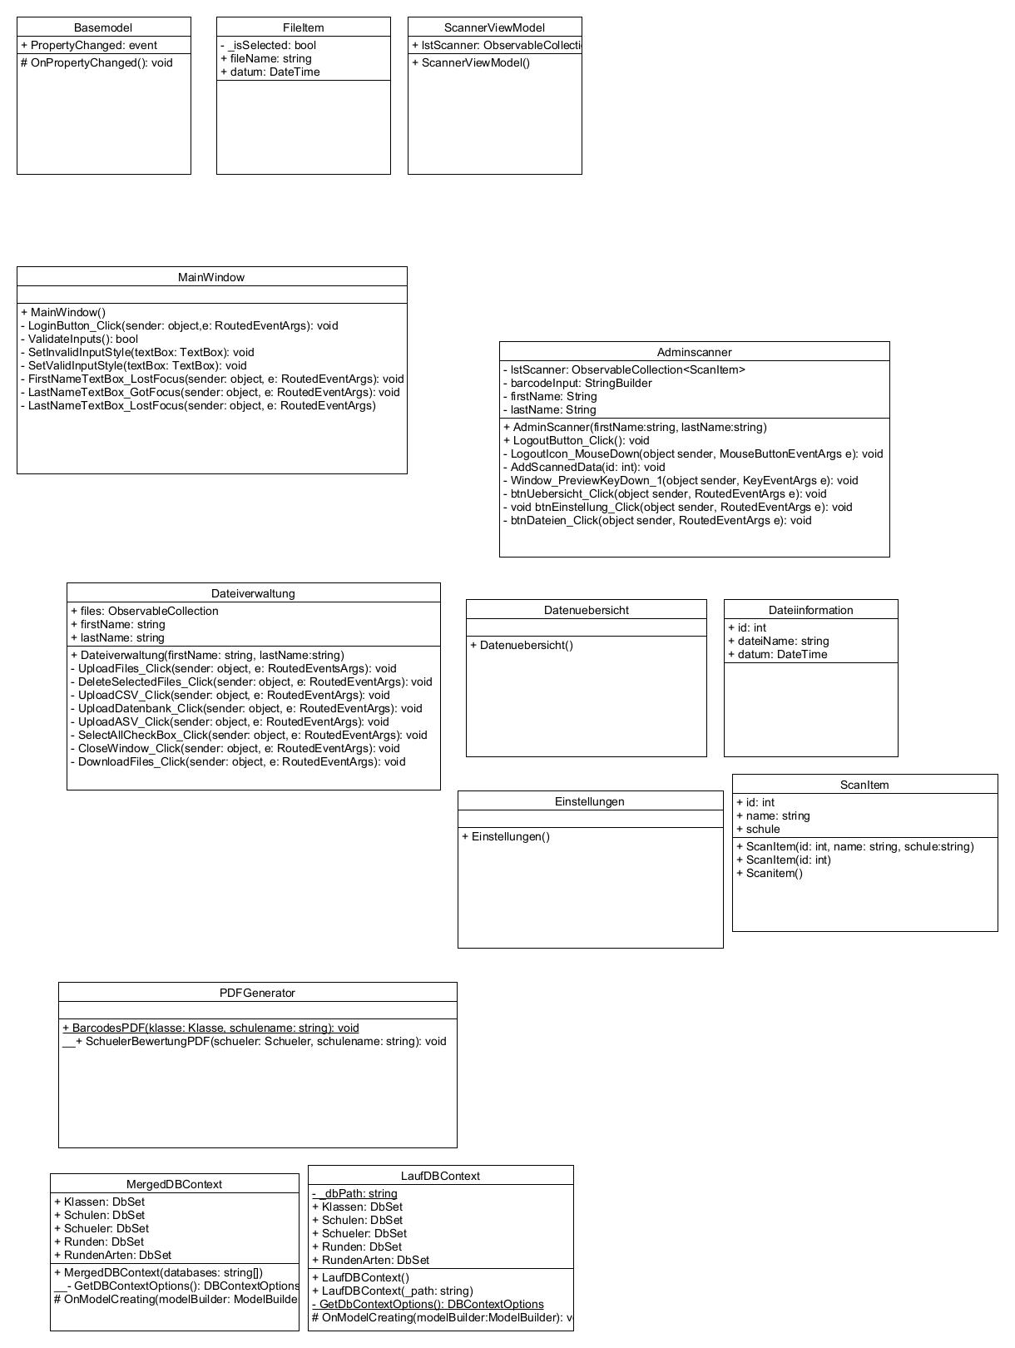

**Datenbank Modell**

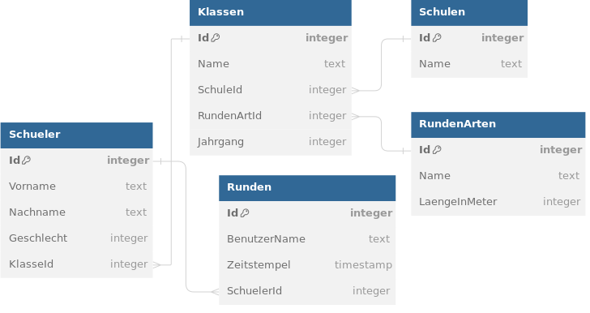

### Realisierung der Verwaltung:

Die Verwaltung wird über ein WPF geregelt und ist nur über ein Admin Passwort erreichbar. Schüler, Klassen und Schuldaten werden über eine ASV-Datei empfangen, die eine CSV-Struktur hat. Man kann sich die Daten anzeigen lassen und bei Bedarf ändern. Daten werden unterteilt in Schüler, Klasse, Schule (evtl. nicht festgelegt auf Schulen, sondern z. B. auch auf Firmenläufen) sowie Jahrgang. Daten des Reiters Schüler haben die Informationen Name und Klasse.

Es können Etikettier-Barcodes erstellt und in eine PDF-Datei im Format eines Etikettier-Papiers ausdrucken, Größe und Format werden im Programm festgelegt. Eine Urkunde für den besten Läufer mit den meisten Runde wird generiert und in einer PDF gespeichert. Auf dieser wird der Name, der Rundenzahl und Zeit stehen. Unterschrift vom Direktor wird nachträglich ermöglicht.

### Scannen

Die Scanner können sich mit ihrem eigenen Namen einloggen und die Schüler einscannen. Die Daten werden aus dem Barcode ausgelesen, der die ID des Schülers enthält. Anschließend werden die Daten in einer Datenbank mit dem Zeitstempel des Scans, der ID des Schülers und der Name der Person, die ihn eingescannt hat.

Nach dem Einscannen haben die Scanner die Möglichkeit, die erfassten Daten zu überprüfen und gegebenenfalls zu korrigieren. Die Daten umfassen die Eingaben des Barcode-Scanners, die Schüler-ID und den Zeitstempel. Eine Liste der zuletzt gescannten Läufer wird angezeigt, um eine schnelle Überprüfung zu ermöglichen. Ein Feld zur Bestätigung des Scannens zeigt den Namen und die ID des gescannten Läufers an. Ein Button zum Beenden des Scanvorgangs erfordert eine Bestätigung, um ein versehentliches Schließen zu verhindern.

Die Daten werden in einer lokalen Datenbank gespeichert, was schnelle Zugriffszeiten und eine Offline-Verfügbarkeit sicherstellen.

### Bewertung

In der Bewertung werden die verschiedenen Datenbanken, die vom Admin importiert worden sind von den mehreren Programmen, kombiniert und in einer Liste angezeigt werden. Es kann nach:

* Insgesamt/Schule/Klasse/Jahrgang
* Rundenanzahl/Rundenzeiten
* Rundenart

sortiert werden. Hier können auch die Bewertungen der einzelnen Schüler als PDF gespeichert werden, oder die momentane Liste gespeichert werden als PDF Nach der Bewertung können die Daten exportiert werden, um diese auf einer Webseite zu speichern.

Die Schülerbewertungen haben die Schule, Klasse, Jahrgang. Es wird die schnellste und langsamste Runde und die durchschnittliche Rundenzeit abgebildet. Dazu gibt es eine Tabelle aller Rundenzeiten.

 1. Bewertung sortiert nach (kombinierbar):

- Rundenart

- Insgesamt, Schule, Klasse, Jahrgang

- Rundenanzahl, Rundenzeiten

- Schnell -> langsam Runden

2. PDF für Bewertung (für jeden Läufer generiert)

- Name, Id, Schule, klasse

- Schnellste/Langsamste Runde, durschnittliche Rundenzeit

- Tabelle der Runden mit Zeiten In der Bewertung werden die verschiedenen Datenbanken, die vom Admin importiert worden sind von den mehreren Programmen, kombiniert und in einer Liste angezeigt. Es kann nach: Insgesamt/Schule/Klasse/Jaahrgang Rundenanzahl/Rundenzeiten Rundenart

Startseite mit Login Button -> führt zu login.php

login.php:

Anmeldefenster bestehend aus

* Benutzername
* Passwort
* Button -> führt zu start.php

auswahl.php:

Eingabefenster

* Schule
* Klasse
* Button “Bestätigen” -> führt zu ergebnisse.php

Ergebnisse.php:

Übersicht einer Klasse mit allen Schülern der eingegebenen Klasse

Admin.php:  
Import der Datenbank  
Erstellung und Verwaltung des Zugriffs der Benutzer (Anhand der gespeicherten Schüler oder neue Benutzer) --> Zufälliges Passwort und Benutzername

### Website

Beim Start der Website gelangt man auf die Startseite (start.php), welche aus einem Titelbild, Text und einem Button besteht, der zum Login (login.php) führt.

In der Login-Seite befindet sich ein Anmeldefenster, in dem nach Benutzername und Passwort gefragt wird.

Nach Eingabe dieser Daten und einen Klick auf den Login-Button gelangt man zur entweder zur Auswahl-Seite (auswahl.php) oder zur Admin Seite (admin.php) (Je nachdem ob ein Admin oder ein Schüler seine Daten eingegeben hat). Auf der Auswahl Seite wird die Schule und Klasse eingegeben, dessen Ergebnisse man einsehen möchte.

Der Button “Bestätigen” führt anschließend zu Ergebnis-Seite (ergebnis.php), dass eine Übersicht der Klasse ausgibt.

Auf der Admin-Seite kann die Datenbank importiert werden und die Benutzer-Zugangsdaten erstellen und verwalten. Es können Zugangsdaten anhand der gespeicherten Schüler generiert werden. Es gibt auch die Möglichkeit, weitere Benutzer zu erstellen. Es können auch Benutzer als Admin markiert werden.